**SECRETARÍA DISTRITAL DE AMBIENTE**  **Folios**: XXXX. **Anexos**: XX.

**Radicación**: XXXXXXXX **Proc**  XXXXXX **Fecha**: XXXX-XX-XX XX:XX

**Tercero:** XXXXXXXXX - XXXXXXXXXXXXXXXX

**Dep Radicadora:** **XXXXXXXXXXXXXXXXXXXXXXXXXXXXXXX**

**Clase Doc**: XXXXXXXX **Tipo Doc**: XXXXXXXX

**Bogotá DC**

Doctor(a):

**MARTHA LUCÍA PÁEZ**

**Jefe Oficina de Consolidación**

Dirección Distrital de Tesorería

Secretaria de Hacienda Distrital

Cra 30 No. 25 - 90 Piso 1

Teléfonos: 3385571 – 3385608 – 3385324

**Referencia:** Solicitud de Información.

Cordial Saludo,

De acuerdo al asunto de referencia, no se recibe la información de los meses de Noviembre y Diciembre del año 2017, por concepto de los ingresos tributarios al impuesto de publicidad exterior visual, lo que no ha permitido tener actualizado el módulo de impuestos y recaudo del sistema de información SIIPEV.

Por último, agradecemos mucho la información suministrada por parte ustedes de los meses anteriores a Octubre del año anterior, ya que esto nos permite dar un verdadero cumplimiento al Acuerdo 610 de 2015.

Agradecemos que esta información sea suministrada en el menor tiempo posible.

Atentamente,

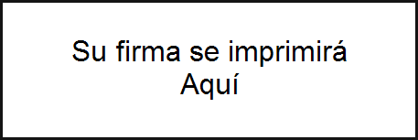

**NOMBRE DEL REMITENTE**

**DEPENDENCIA**

(Anexos)

*Revisó y aprobó:*

*Proyectó:* *xxxx*